ДНЕВНИК НАБЛЮДЕНИЙ ЗА ПОГОДОЙ
__________________ 20____г
число | ДЕНЬ |  |  |  |  | ВЕЧЕР
 | tºC | АД | облачность | явления | ветер | tºC | АД | облачность | явления | ветер
1
2
3
4
5
6
7
8
9
10
11
12
13
14
15
16
17
18
19
20
21
число | ДЕНЬ |  |  |  |  | ВЕЧЕР
 | tºC | АД | облачность | явления | ветер | tºC | АД | облачность | явления | ветер
22
23
24
25
26
27
28
29
30
31

УСЛОВНЫЕ ОБОЗНАЧЕНИЯ
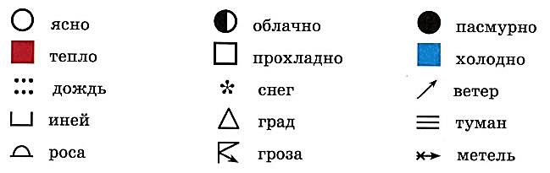
НАПРАВЛЕНИЕ ВЕТРА
